核心就業力探索教育營隊
- 活動名稱
核心就業力探索教育營隊
- 活動目標
1、協助、引導單位透過自然體驗活動認識自我，面對大自然然的親切感受並體驗活動過程中的愉快感受。
2、透過團體間互助合作的機會，協助園學員學習溝通技巧，增強正向人際互動能力，及解決問題的能力。
- 主辦單位
花蓮慈濟大學諮商中心
慈濟大學教學卓越計畫中心
- 協辦單位
國立東華大學運動與休閒學系暨Sky Walker團隊、國立東華大學體育室
- 參加對象
花蓮慈濟大學生40位
- 活動時間
97年10月18日～97年10月19日，共2天1夜。
- 活動地點
國立東華大學體育室
探索體驗教育場地
- 活動內容
以體驗教育、冒險/歷奇輔導方式，透過團隊合作進行戶外探索體驗活動，並於活動歷程中適當的安排反思回饋，協助成員整理具體經驗、突破舒適圈、促成新的學習與行為改變。

- 活動流程
第一天 10/18（六）
時間 | 課程名稱 | 活動內容 | 備註
09：00 | 東華探索體驗教育場集合 | 活動開始
09：00（3HR） | 活動一  活動說明、暖身、合作 | 布幕猜人（心情圖卡）我保護你、打字機、團隊契約
12：00 | 午餐
13：00（4HR） | 活動二  問題溝通、任務分配 | 黑羊白羊(T.P.shuffle)、翻葉子、手結
17：00 | 用餐時間
18：00（3HR） | 活動三  攀岩 | 體驗高空的感受、利用活動設計增進人跟人之間的溝通與協調
21：00 | 盥洗、就寢、晚安

第二天 10/19（日）
時間 | 課程名稱 | 活動內容 | 備註
07：00 | 盥洗、早餐
08：00（4HR） | 活動四  熱身、平面、低空繩索體驗 | 蜘蛛網(spider’s web)、平台信任倒(trust full)、黑羊白羊(T.P.shuffle)、低空姻緣路(wild woosey)、過娘胎(hole in one)、摩哈克走路(mohwak walk)、賞鯨船(whale watch)、
12：00 | 午餐
13：00（3HR） | 活動五  高空繩索體驗 | 獨木橋(cat walk)、幫寶適(pamper pole)、飛鼠(flying squirrel)、巨人梯(dango duo)、蔓藤路(multi-line traverse)、三索(burma bridge)、雙索(2-line bridge)、高空姻緣路(wilder woosey)、網上爬(Cargo net)
16：00 |  | 分享與回饋
17：00 | 賦歸

- 預期效益
1、透過二天一夜的營隊活動，讓學員在我挑戰過程中，學習勇於冒
險嘗試，提升接受挑戰的能力。
2、透過戶外體驗活動團體合作、相互支持的經驗，提升學員人際互
動的溝通、團隊合作的建立以及提升個人基本能力。

- 探索體驗教育簡介
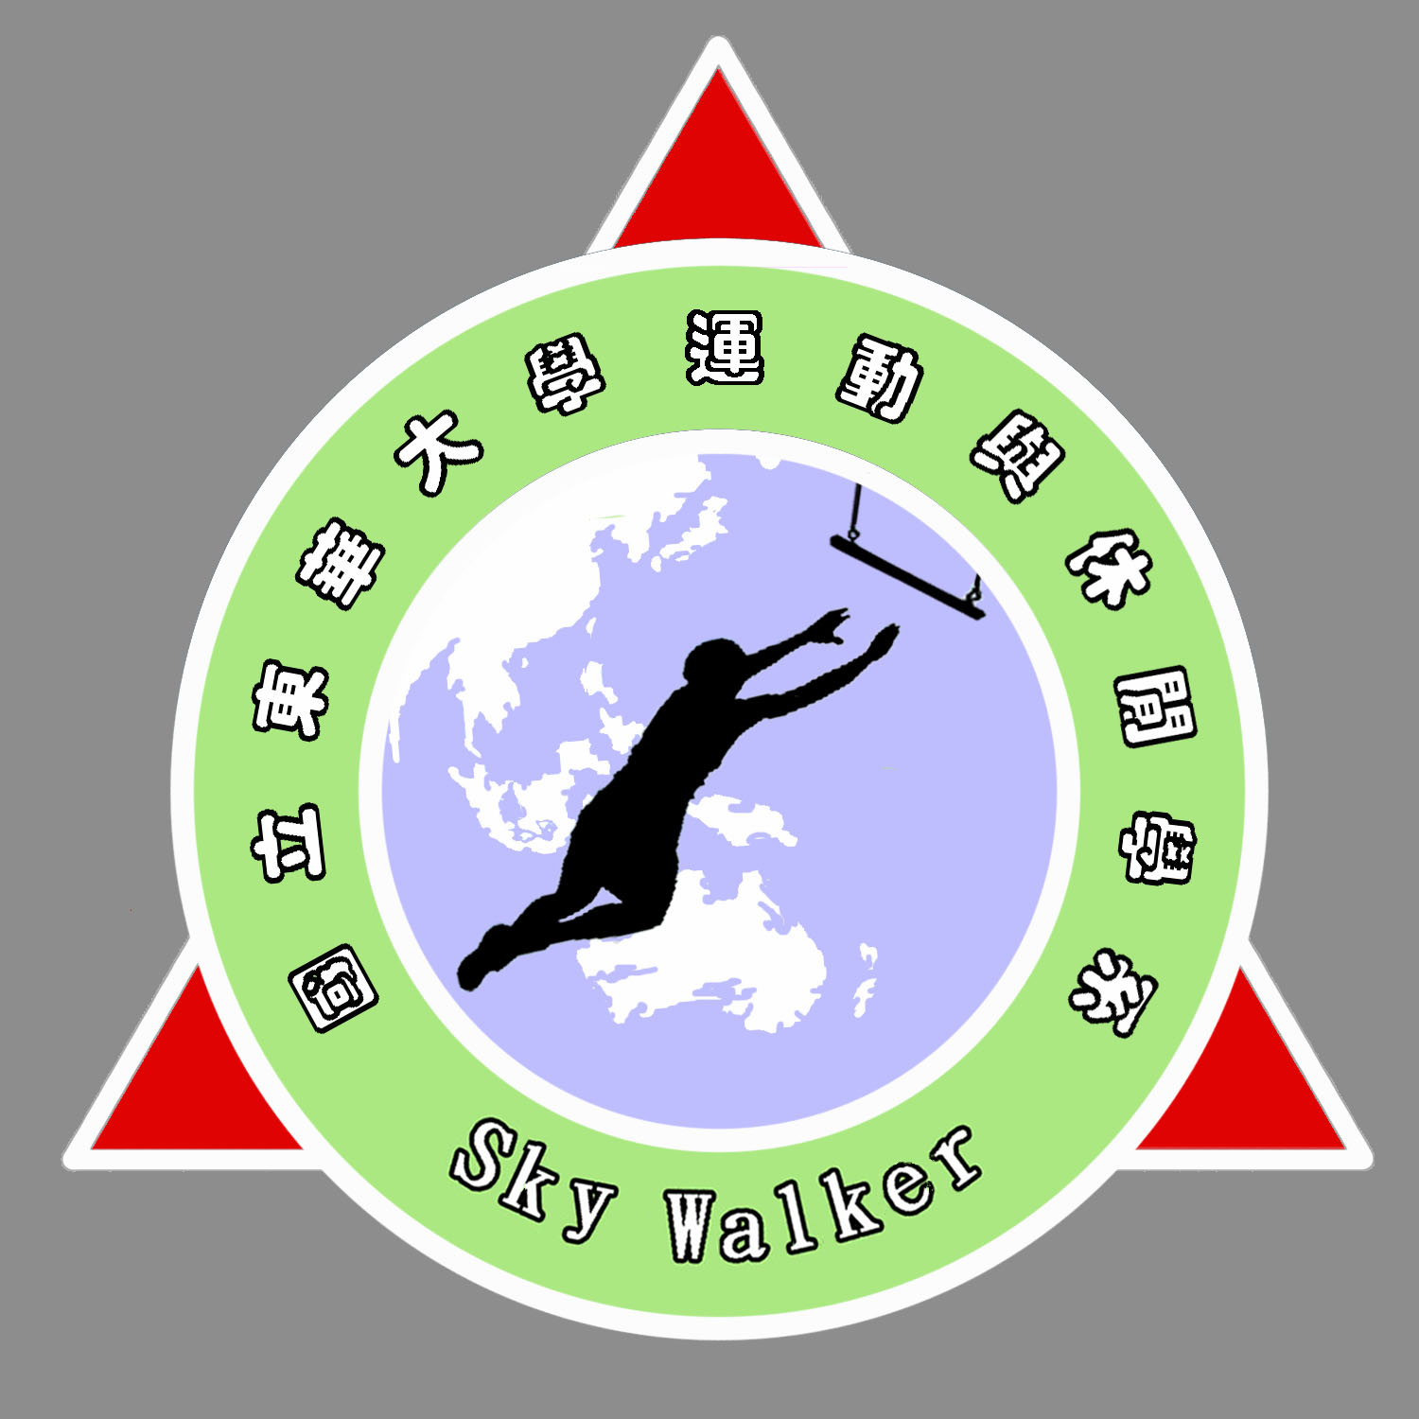
探索教育(Adventure Education)在國外約有二十年的歷史，應用範圍涵蓋學校、社區、企業、醫院、心理諮商與治療中心，其強調活動的體驗學習與反思應用，正符合綜合活動的教育精神。PA（探索課程）最早起源於1971年在麻塞諸塞州Hamilton-Wenham Regional High Snchool的一個初中等教育法案中Title Ⅲ的方案，主要在提供合作性的歷險及挑戰的經驗，令學員能激發個人的成長，包含自我概念的增進、同儕關係的增進、及社會意識的增進(Gass , 1993)。在PA中不強調參與的表現，而重視參與的態度。PA在美國發展出三階段的活動課程，學校最先將其融入體育課程中：
- 第一階段是漸進地透過一系列的伸展與平衡練習，來去除剛開始的恐懼和自我意識的抑制。
- 第二階段會呈現一些問題情境〈是種觸發的活動──initiatives〉令學生發展個人的自信心和增進同儕間相互支持的程度，此時強調合作、個人的主動和不同程度的冒險。
- 第三階段圍利用樹、電線桿或建築物形成繩索課程，在課程中會設計整合身體的平衡、協調、敏捷及定向的要素。

探索活動設計原則包含：
（一）經驗學習環
此為經驗學習的模式可包含四部分： 體驗(experiencing)、反思(reflection)、類化(generalizing)、應用(applying)，依此學習環領導者引導學員從直接體驗活動中吸收經驗，在從經驗中反省體會，最後能將體驗的結果類化並應用到日常生活中(蔡居澤、廖炳煌，民90)。

具體的經驗活動

活動內涵的應用與實施 活動過程與內容的反思

活動理論與觀念的類化

（二）全方位價值契約
全方位價值契約是一種團體規範──探索學習團體尊重每一個參與者的公平性、差異性與體能，同時每位成員亦一致尊重和全然支持整個團體。此契約中要求每一個團體成員重視自我、他人、團體和學習。因此在成為探索活動團體的成員時，每人均需同意承諾團體所訂下的契約。
全方位價值契約的行為規範包含(余紫瑛，民89)：
- 出現：排除會令人分心的人、事、物，全力投注於課程活動的內容學習上。
- 專心：將自己的注意力集中在經驗與課程的瞭解上，傾聽他人的話和自己內在的聲音。
- 說真心話：每個成員對學習經驗的感受都是非常重要且獨一無二，大家應自在誠實說出真心話，並虛心聆聽他人的意見。
- 開放的態度：即使對於學習經驗持有成見或心懷恐懼，試著放棄這些成見或恐懼，盡量避免在課程結束前做任何評斷。
- 身體與情感上的安全：在團體中每個人都有責任維護一個安全的學習環境。不論是在言語或肢體行為上都要注意與支持，盡可能給予同伴最大的支持與鼓勵，也相信他人會同樣支持你。
（三）選擇性的挑戰
當個體選擇且致力於有挑戰性且有意義的學業或個人目標時，就會產生深度的學習。成員有權利選擇何時參與活動及參與的程度，但並不是可以自由離開團體的活動，只是尊重其個人參與的意願。然而不論其是在觀察或參與都應提供其經驗到的價值與想法，在探索學習團體支持性的環境中冒險，有助於認知、後設認知、人際和個人成長。

- 國立東華大學探索體驗場地、Sky Walker簡介
國立東華大學探索體驗場地為宜花東地區「唯一」且符合美國PA規格、安全標準之場地，於2004年八月興建完工，從設計、建材、工程、維護、裝備、訓練等都是由美國PA公司派遣相關人員進行與完成，目前是由國立東華大學運動與休閒學系管理。自2004年9月完成第一梯次種子引導員訓練後，開始成立SKY walker團隊，至今團隊已有20位引導員，SKY walker團隊主要負責探索體驗教育活動的規劃設計及帶領引導，團隊所受訓練包含「探索體驗教育入門」、「探索體驗教育入門實驗」、「進階探索體驗教育」、「進階探索體驗教育實驗」、「體驗教育引導與討論技巧」、「團隊領導技能發展」、「團隊領導技能發展實驗」、「團體動力與溝通技巧」、「高低空場地安全及維護訓練」、「基礎定向活動」、「科內爾(Cornel)自然體驗訓練課程」。場地設施共包含9項高空設施及8項低空設施，除高低空設施，也規劃有團隊建立、問題解索及團隊溝通等系列活動，因應不同的需求。希望經由這個場地將探索體驗教育的觀念推廣給社會大眾認識也提供大眾參與探索體驗教育活動的管道。

- 本校探索體驗教育場地設施與裝備介紹
國立東華大學運動休閒學系設置探索體驗教育，其場地設備如下：
低空繩索場地(Low Elements)：蜘蛛網(spider’s web)、平台信任倒(trust full)、黑羊白羊(T.P.shuffle)、低空姻緣路(wild woosey)、過娘胎(hole in one)、摩哈克走路(mohwak walk)、賞鯨船(whale watch)、高牆(initiative wall)
高空繩索場地(High Elements)：獨木橋(cat walk)、幫寶適(pamper pole)、飛鼠(flying squirrel)、巨人梯(dango duo)、蔓藤路(multi-line traverse)、三索(burma bridge)、雙索(2-line bridge)、高空姻緣路(wilder woosey)、網上爬(Cargo net)

本段落整理自：陳根旺、莊瑞飛，「探索活動的意義與實施」，http://163.26.9.12/active/研習天地/Word文件/91學年度/探索活動的理論與實務.doc

